**The End of Expertise?  
*Psak Halakhah* in the Digital Age**

Elli Fischer

**Jacob Katz, *Tradition and Crisis*, p. 143.**

There was a sort of unofficial hierarchy of scholars qualified to rule on Jewish law even though its ranks were not clearly defined or marked. “Spontaneous” public opinion in the *kehila*, in the supra-*kehila*, or even in the Jewish world at large determined the place of each jurist in this hierarchy of halakhic authority.

**R. Moshe Feinstein, interview with the *New York Times*, 1975**

If people see that one answer is good and another answer is good, gradually you will be accepted.

**R. Yehuda Modena, *Ari Nohem*, ch. 15**

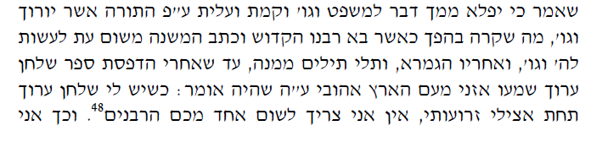

**R. Hershel Schachter, Responsum on Women and *Tefillin***

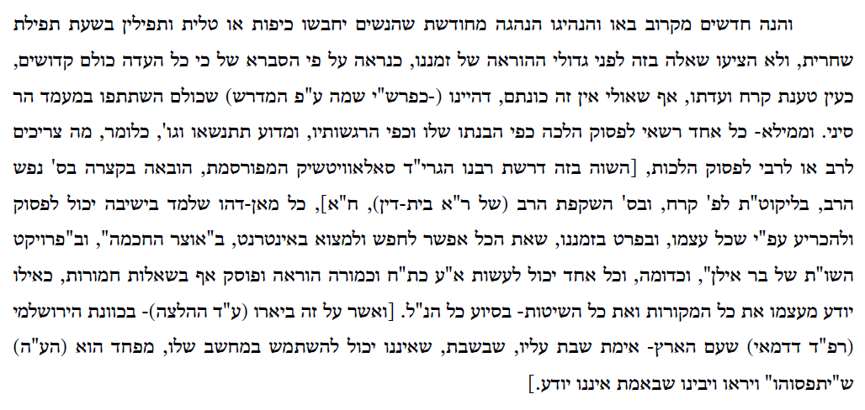

**R. Yosef Tzvi Rimon**



**R. Eliezer Melamed, *Peninei Halakha*, *Simḥat Ha-bayit*, 3:15, pp. 93-97**

|  |  |
| --- | --- |
| The general state of the Jewish people affects the joy of the mitzva [of *ona*] because the sacred bond between every Jewish husband and wife parallels the bond between God and the Jewish people. | מצבם הכללי של ישראל משפיע על שמחת המצווה, משום שהקשר המקודש שבין כל איש ואשה שבישראל מקביל לקשר שבין הקב"ה לכנסת ישראל. |
| In contrast, when the Jewish people distance themselves from God, the pleasure of this mitzva is diminished as well. As the Sages said, “Since the destruction of the Temple, sexual pleasure has been taken away and given to sinners” (*Sanhedrin* 75a). | לעומת זאת, כאשר ישראל מתרחקים מה', גם שמחת המצווה נפגמת, וכפי שאמרו חכמים (סנהדרין עה, א): "מיום שחרב בית המקדש ניטלה טעם ביאה וניתנה לעוברי עבירה". |
| Nevertheless, as explained in the Talmud and halakhic literature, the general directive stands. The way to fulfill the mitzva of *ona* halakhically is with joy. The more husband and wife give each other pleasure, the more praiseworthy they are. At the same time, despite the wish to fulfill the mitzva in the ideal way, it is natural that the global pain caused by the exile of the Jews and the *Shekhina* detracts from the joyfulness of the mitzva. The more we have the privilege of seeing the Jewish people return to their land, the more the joy of this mitzva returns. | אולם כפי המבואר בתלמוד ובפוסקים, ההדרכה הכללית נותרה במקומה, לקיים את המצווה כהלכתה, בשמחה יתירה, וככל שבני הזוג מרבים לשמח זה את זה במצווה, הרי זה משובח. אלא שבאופן טבעי, למרות הרצון לקיים את המצווה בשלמותה, הצער העולמי על גלות ישראל והשכינה, מעיב על שמחת המצווה. וככל שאנחנו זוכים לראות יותר בחזרת ישראל לארצו, כך גם שמחת המצווה מתגלה יותר. |
| “I will espouse you forever; I will espouse you with righteousness and in justice, and with goodness and mercy. And I will espouse you with faithfulness; then you shall know the Lord. On that day I will respond, declares the Lord, I will respond to the sky, and it shall respond to the earth. And the earth shall respond with new grain and wine and oil, and they shall respond to Yizre’el…” (Hoshea 2:18-24). God will rejoice over us as a groom rejoices over his bride (Yeshayahu 62:5), and the joy of *ona* will be restored in all its glory. | "וְאֵרַשְׂתִּיךְ לִי לְעוֹלָם וְאֵרַשְׂתִּיךְ לִי בְּצֶדֶק וּבְמִשְׁפָּט וּבְחֶסֶד וּבְרַחֲמִים. וְאֵרַשְׂתִּיךְ לִי בֶּאֱמוּנָה וְיָדַעַתְּ אֶת ה'. וְהָיָה בַּיּוֹם הַהוּא אֶעֱנֶה נְאֻם ה', אֶעֱנֶה אֶת הַשָּׁמָיִם וְהֵם יַעֲנוּ אֶת הָאָרֶץ. וְהָאָרֶץ תַּעֲנֶה אֶת הַדָּגָן וְאֶת הַתִּירוֹשׁ וְאֶת הַיִּצְהָר, וְהֵם יַעֲנוּ אֶת יִזְרְעֶאל... " (הושע ב, יח-כה). וישיש ה' עלינו כמשוש חתן על כלה, ושמחת המצווה תחזור להופיע במילואה. |

***Peninei Halakha*, *Laws of Shabbat* 5:1**

|  |  |
| --- | --- |
| The Sages tell us that we must divide our time on Shabbat. Half of it should be spent studying Torah in the *beit midrash*, and half should be spent enjoying Shabbat through food, drink, and sleep (*Pesaĥim* 68b). | אמרו חכמים שצריך לחלק את זמן השבת, חציו לה' בלימוד תורה בבית המדרש וחציו לעונג שבת של אכילה, שתיה ושינה (פסחים סח, ב). |
| While an even split between spiritual and physical pleasures is the general rule, the specifics of one’s situation can alter the balance a bit. Torah scholars, who tend toward the ascetic during the week while they diligently study should add a bit more physical pleasure, whereas working men who are not able to study properly during the week should add a bit more Torah study (*y. Shabbat* 15c; *Pesikta Rabbati*, end of ch. 23; *Beit Yosef* 288:1). Similarly, Rema writes: “Working men who do not study Torah all week should study more Torah on Shabbat than scholars, who study Torah all week. Torah scholars should indulge themselves a bit with the pleasure of eating and drinking, since they take pleasure in their learning all week. (290:2)”  The logic behind this is that Shabbat is meant to help people reach absolute perfection both spiritually and physically. People who work all week need to perfect themselves through more Torah study, while Torah scholars who weaken their bodies all week while they diligently study Torah need to perfect themselves in the physical realm. In any case, both groups must seriously endeavor to enjoy Shabbat spiritually and physically, as the combination of the two makes each more productive. Thus man reaches perfection, and merits a deep and true *oneg Shabbat*. | על גבי החלוקה הכללית, מחצה לעונג רוחני ומחצה לעונג גשמי, ישנה הדרכה נוספת, שתלמידי חכמים שרגילים לסגף עצמם במשך ימות השבוע בשקידת התורה, יוסיפו מעט בעונג גשמי, ואילו אנשי מעשה שאינם מספיקים ללמוד תורה כראוי בימות החול, ירבו יותר בלימוד התורה (ירושלמי שבת טו, ג, פס"ר סו"פ כג, ב"י רפח, א). וכן כתב הרמ"א (רצ, ב): "בעלי בתים שאינם עוסקים בתורה כל ימי השבוע, יעסקו יותר בתורה בשבת מתלמידי חכמים העוסקים בתורה כל ימי השבוע. ותלמידי החכמים ימשיכו יותר בעונג אכילה ושתיה קצת, דהרי הם מתענגים בלימודם כל ימי השבוע".  הטעם לכך, שהשבת נועדה להשלים את האדם שלימות גמורה, ברוחניות וגשמיות. ואנשי מעשה שעסוקים כל השבוע בעבודתם, זקוקים יותר להשלמה בלימוד התורה, ותלמידי חכמים שמתישים את גופם בשקידת התורה, זקוקים יותר להשלמה בעונג גשמי. מכל מקום אלו ואלו צריכים לתת מקום נכבד לעונג שבת רוחני ולעונג שבת גשמי, שעל ידי חיבורם יחד הם מפרים זה את זה, והאדם מגיע לשלמותו, וזוכה לעונג שבת עמוק ואמיתי. |

**R. Asher Weiss**





